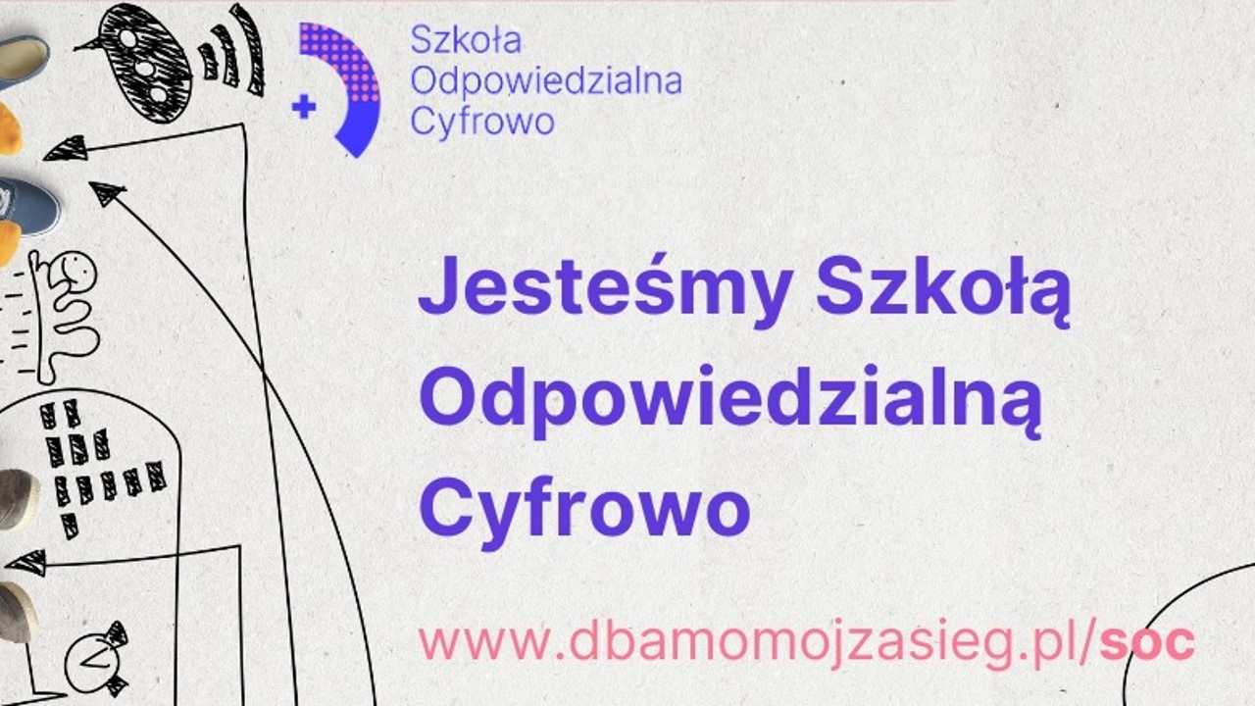

Nasza szkoła przystąpiła do innowacyjnego projektu edukacyjnego SZKOŁA ODPOWIEDZIALNA CYFROWO, którego celem jest wspieranie szkół we wdrażaniu nowych technologii i higieny cyfrowej w edukacji. Projekt jest realizowany przez Fundację „DBAM O MÓJ Z@SIĘG”.
„SZKOŁA ODPOWIEDZIALNA CYFROWO to wspólnota uczniów, rodziców i nauczycieli, dla których wartością jest kształtowanie równowagi między korzystaniem z nowych technologii i świadomym tworzeniem realnych więzi poza przestrzenią Internetu. Troszcząc się o ów balans wpływamy pozytywnie na dobrostan psychiczny, fizyczny i społeczny całej społeczności szkolnej.”
W naszej szkole chcemy:
• Mieć pozytywny wpływ na samopoczucie psychiczne i fizyczne oraz relacje z innymi uczniów, rodziców i nauczycieli.
• Zbudować wśród społeczności szkolnej prawdziwy obraz nowych technologii opartego o rzetelną wiedzę.
• Wdrażać w naszej szkole wspólnie wypracowane zasady higieny cyfrowej.
• Wykorzystywać nowe technologie podczas zajęć z uczniami.
• Profesjonalnie wspierać uczniów w rozwiązywaniu problemów e-uzależnień oraz realizować działania profilaktyczne.
• Kłaść nacisk nie tylko na rozwój kompetencji cyfrowych, ale również kompetencje miękkie.
• Wspierać tworzenie kultury bycia poza siecią – zapewniającej balans alternatywy dla świata cyfrowego.

Korzyści z dołączenia do ogólnopolskiej sieci Szkół Odpowiedzialnych Cyfrowo:
- dostęp do innowacyjnego programu Szkoły Odpowiedzialnej Cyfrowo i bieżące wsparcie w jego realizacji;
- bezpłatny udział w profesjonalnych badaniach naukowych;
- bezpłatny dostęp do realizowanych diagnoz szkolnych oraz szeregu materiałów edukacyjnych z zakresu e-uzależnień, higieny cyfrowej i ważności relacji osobistych;
- możliwość udziału w dedykowanych webinariach i konferencjach tematycznych realizowanych dla sieci Szkół Odpowiedzialnych Cyfrowo;
- wsparcie w zakresie zarządzania mediami cyfrowymi w społeczności szkolnej;
- możliwość wzięcia udziału w kampaniach społecznych realizowanych przez fundację;
- dostęp do ogólnopolskiej społeczności Szkół Odpowiedzialnych Cyfrowo umożliwiający wzajemną wymianę doświadczeń;
- certyfikat dla szkoły.
Projekt “Szkoła Odpowiedzialna Cyfrowo” wpisuje się w podstawowe kierunki realizacji polityki oświatowej państwa określone przez MEiN na rok szkolny 2022/2023 tj. pkt.2 i 7.
- Wspomaganie wychowawczej roli rodziny przez właściwą organizację i realizację zajęć edukacyjnych wychowanie do życia Temat w rodzinie. Ochrona i wzmacnianie zdrowia psychicznego dzieci i młodzieży;
- Rozwijanie umiejętności metodycznych nauczycieli w zakresie prawidłowego i skutecznego wykorzystywania technologii informacyjno-komunikacyjnych w procesach edukacyjnych. Wsparcie edukacji informatycznej i medialnej, w szczególności kształtowanie krytycznego podejścia do treści publikowanych w Internecie i mediach społecznościowych.

Koordynator programu w szkole E. Bukowska

